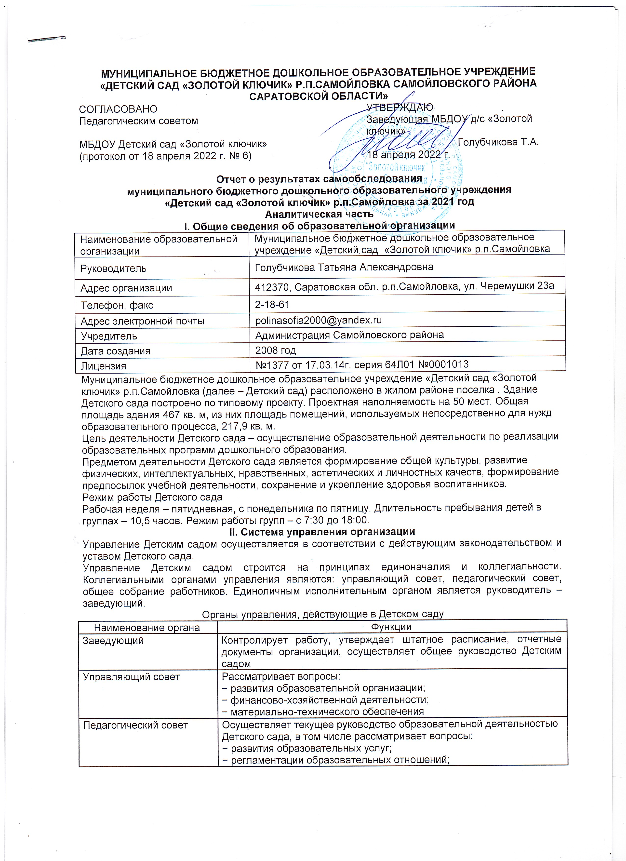

МУНИЦИПАЛЬНОЕ БЮДЖЕТНОЕ ДОШКОЛЬНОЕ ОБРАЗОВАТЕЛЬНОЕ УЧРЕЖДЕНИЕ «ДЕТСКИЙ САД «ЗОЛОТОЙ КЛЮЧИК» Р.П.САМОЙЛОВКА САМОЙЛОВСКОГО РАЙОНА САРАТОВСКОЙ ОБЛАСТИ»
СОГЛАСОВАНО | УТВЕРЖДАЮ
Педагогическим советом | Заведующая МБДОУ д/c «Золотой ключик»
МБДОУ Детский сад «Золотой ключик» |  | Голубчикова Т.А.
(протокол от 18 апреля 2022 г. № 6) | 18 апреля 2022 г.

Отчет о результатах самообследования
муниципального бюджетного дошкольного образовательного учреждения
«Детский сад «Золотой ключик» р.п.Самойловка за 2021 год
Аналитическая часть
I. Общие сведения об образовательной организации
Наименование образовательной организации | Муниципальное бюджетное дошкольное образовательное учреждение «Детский сад «Золотой ключик» р.п.Самойловка
Руководитель | Голубчикова Татьяна Александровна
Адрес организации | 412370, Саратовская обл. р.п.Самойловка, ул. Черемушки 23а
Телефон, факс | 2-18-61
Адрес электронной почты | polinasofia2000@yandex.ru
Учредитель | Администрация Самойловского района
Дата создания | 2008 год
Лицензия | №1377 от 17.03.14г. серия 64Л01 №0001013
Муниципальное бюджетное дошкольное образовательное учреждение «Детский сад «Золотой ключик» р.п.Самойловка (далее – Детский сад) расположено в жилом районе поселка . Здание Детского сада построено по типовому проекту. Проектная наполняемость на 50 мест. Общая площадь здания 467 кв. м, из них площадь помещений, используемых непосредственно для нужд образовательного процесса, 217,9 кв. м.
Цель деятельности Детского сада – осуществление образовательной деятельности по реализации образовательных программ дошкольного образования.
Предметом деятельности Детского сада является формирование общей культуры, развитие физических, интеллектуальных, нравственных, эстетических и личностных качеств, формирование предпосылок учебной деятельности, сохранение и укрепление здоровья воспитанников.
Режим работы Детского сада
Рабочая неделя – пятидневная, с понедельника по пятницу. Длительность пребывания детей в группах – 10,5 часов. Режим работы групп – с 7:30 до 18:00.
II. Система управления организации
Управление Детским садом осуществляется в соответствии с действующим законодательством и уставом Детского сада.
Управление Детским садом строится на принципах единоначалия и коллегиальности. Коллегиальными органами управления являются: управляющий совет, педагогический совет, общее собрание работников. Единоличным исполнительным органом является руководитель – заведующий.
Органы управления, действующие в Детском саду
Наименование органа | Функции
Заведующий | Контролирует работу, утверждает штатное расписание, отчетные документы организации, осуществляет общее руководство Детским садом
Управляющий совет | Рассматривает вопросы:  − развития образовательной организации;  − финансово-хозяйственной деятельности;  − материально-технического обеспечения
Педагогический совет | Осуществляет текущее руководство образовательной деятельностью Детского сада, в том числе рассматривает вопросы:  − развития образовательных услуг;  − регламентации образовательных отношений;  − разработки образовательных программ;  − учебных пособий, средств обучения и воспитания;  − материально-технического обеспечения образовательного процесса;  − аттестации, повышении квалификации педагогических работников;  − координации деятельности РМО
Общее собрание работников | Реализует право работников участвовать в управлении образовательной организацией, в том числе:  − участвовать в разработке и принятии коллективного договора, Правил внутреннего трудового распорядка, изменений и дополнений к ним;  − принимать локальные акты, которые регламентируют деятельность образовательной организации и связаны с правами и обязанностями работников;  − разрешать конфликтные ситуации между работниками и администрацией образовательной организации;  − вносить предложения по корректировке плана мероприятий организации, совершенствованию ее работы и развитию материальной базы
Структура и система управления соответствуют специфике деятельности Детского сада.
III. Оценка образовательной деятельности
Образовательная деятельность в Детском саду организована в соответствии с Федеральным законом от 29.12.2012 № 273-ФЗ «Об образовании в Российской Федерации», ФГОС дошкольного образования, СанПиН 2.4.1.3049-13 «Санитарно-эпидемиологические требования к устройству, содержанию и организации режима работы дошкольных образовательных организаций».
Образовательная деятельность ведется на основании утвержденной основной образовательной программы дошкольного образования, которая составлена в соответствии с ФГОС дошкольного образования, с учетом примерной образовательной программы дошкольного образования, санитарно-эпидемиологическими правилами и нормативами, с учетом недельной нагрузки.
Детский сад посещают47 воспитанников в возрасте от 2 до 7 лет. В Детском саду сформировано 2 группы общеразвивающей направленности. Из них:
- 1 средняя группа – 21 ребенок;
− 1 группа раннего развития – 26 детей;
Уровень развития детей анализируется по итогам педагогической диагностики. Формы проведения диагностики:
− диагностические занятия (по каждому разделу программы);
− диагностические срезы;
− наблюдения, итоговые занятия.
Разработаны диагностические карты освоения основной образовательной программы дошкольного образования Детского сада (ООП Детского сада) в каждой возрастной группе. Карты включают анализ уровня развития целевых ориентиров детского развития и качества освоения образовательных областей. Так, результаты качества освоения ООП Детского сада на конец учебного года выглядят следующим образом:
Уровень развития целевых ориентиров детского развития | Выше нормы |  | Норма |  | Ниже нормы |  | Итого
Уровень развития целевых ориентиров детского развития | Кол-во | % | Кол-во | % | Кол-во | % | Кол-во | % воспитанников в пределе нормы
Качество освоения образовательных областей
Воспитательная работа
Чтобы выбрать стратегию воспитательной работы, в 2017 году проводился анализ состава семей воспитанников.
Характеристика семей по составу
Состав семьи | Количество семей | Процент от общего количества семей воспитанников
Полная | 35
Мать одиночка | 5
Многодетная семья | 9
Оформлено опекунство | 0
Характеристика семей по количеству детей
Количество детей в семье | Количество семей | Процент от общего количества семей воспитанников
Один ребенок | 10
Два ребенка | 25
Три ребенка и более | 7
Воспитательная работа строится с учетом индивидуальных особенностей детей, с использованием разнообразных форм и методов, в тесной взаимосвязи воспитателей, специалистов и родителей. Детям из неполных семей уделяется большее внимание в первые месяцы после зачисления в Детский сад.

IV. Оценка функционирования внутренней системы оценки качества образования
В Детском саду утверждено положение о внутренней системе оценки качества образования. Мониторинг качества образовательной деятельности в 2021 году показал хорошую работу педагогического коллектива по всем показателям.
Состояние здоровья и физического развития воспитанников удовлетворительные. 63 процента детей успешно освоили образовательную программу дошкольного образования в своей возрастной группе. Воспитанники подготовительных групп показали высокие показатели готовности к школьному обучению. В течение года воспитанники Детского сада успешно участвовали в конкурсах и мероприятиях различного уровня.
В период с 01.09.2021 по 15.09.2021 проводилось анкетирование 40 родителей, получены следующие результаты:
− доля получателей услуг, положительно оценивающих доброжелательность и вежливость работников организации – 80 процент;
− доля получателей услуг, удовлетворенных компетентностью работников организации, – 63 процента;
− доля получателей услуг, удовлетворенных материально-техническим обеспечением организации, – 75 процентов;
− доля получателей услуг, удовлетворенных качеством предоставляемых образовательных услуг, – 86 процента;
− доля получателей услуг, которые готовы рекомендовать организацию родственникам и знакомым, – 95 процента.
Анкетирование родителей показало высокую степень удовлетворенности качеством предоставляемых услуг.
V. Оценка кадрового обеспечения
Детский сад укомплектован педагогами на 95 процентов согласно штатному расписанию. Всего работают 5 человек. Педагогический коллектив Детского сада насчитывает 2 специалистов. Соотношение воспитанников, приходящихся на 1 взрослого:
− воспитанник/педагоги – 7
− воспитанники/все сотрудники –3 .
Кадровый состав Детского сада:
высшая категория – 1 педагог и 1 специалист
первая категория- 1 специалист

В 2021 году педагоги Детского сада приняли участие в конкурсах различной направленности.
Детский сад укомплектован кадрами на 95%. Педагоги постоянно повышают свой профессиональный уровень, эффективно участвуют в работе методических объединений, знакомятся с опытом работы своих коллег и других дошкольных учреждений, а также саморазвиваются. Все это в комплексе дает хороший результат в организации педагогической деятельности и улучшении качества образования и воспитания дошкольников.

VI. Оценка учебно-методического и библиотечно-информационного обеспечения
В Детском сад сотрудничает с библиотекой, музыкальной школой, ЦДТ. Библиотечный фонд располагается в группах детского сада. Библиотечный фонд представлен методической литературой по всем образовательным областям основной общеобразовательной программы, детской художественной литературой, периодическими изданиями, а также другими информационными ресурсами на различных электронных носителях. В каждой возрастной группе имеется банк необходимых учебно-методических пособий, рекомендованных для планирования воспитательно-образовательной работы в соответствии с обязательной частью ООП.
В 2021 году Детский сад пополнил учебно-методический комплект к примерной общеобразовательной программе дошкольного образования «Детство» в соответствии с ФГОС. Приобрели наглядно-дидактические пособия:
Оборудование, наглядные пособия, достаточно для реализации образовательных программ. Созданы условия для возможности организации совместной деятельности педагогов. Однако детский сад недостаточно оснащен техническим и компьютерным оборудованием.
Информационное обеспечение Детского сада включает:
− информационно-телекоммуникационное оборудование;
− программное обеспечение – позволяет работать с интернет-ресурсами, фото-, видеоматериалами.
В Детском саду учебно-методическое и информационное обеспечение достаточное для организации образовательной деятельности и эффективной реализации образовательных программ.
VII. Оценка материально-технической базы
В Детском саду сформирована материально-техническая база для реализации образовательных программ, жизнеобеспечения и развития детей. В Детском саду оборудованы помещения:
− групповые помещения –2;
− кабинет заведующего – 1;
− пищеблок – 1;
− прачечная – 1;
− медицинский кабинет, изолятор – 1;
При создании развивающей предметно-пространственной среды воспитатели учитывают возрастные, индивидуальные особенности детей своей группы. Оборудованы групповые комнаты, включающие игровую, познавательную, обеденную зоны, творческие мастерские, уголки уединения и т.д.
В 2021 году Детский сад провел текущий косметический ремонт в здании и капитальный ремонт кровли, цоколя, отмостки, входного тамбура.
Материально-техническое состояние Детского сада и территории соответствует действующим санитарно-эпидемиологическим требованиям к устройству, содержанию и организации режима работы в дошкольных организациях, правилам пожарной и антитеррористической безопасности, требованиям охраны труда.
Результаты анализа показателей деятельности организации
Данные приведены по состоянию на конец 2021года.
Показатели | Единица измерения | Количество
Образовательная деятельность
Общее количество воспитанников, которые обучаются по программе дошкольного образования  в том числе обучающиеся: | человек | 44
в режиме полного дня | человек | 44
в режиме кратковременного пребывания (3–5 часов) | человек | 0
в семейной дошкольной группе | человек | 0
по форме семейного образования с психолого-педагогическим сопровождением, которое организует детский сад | человек | 0
Общее количество воспитанников в возрасте до трех лет | человек
Общее количество воспитанников в возрасте от трех до восьми лет | человек
Количество (удельный вес) детей от общей численности воспитанников, которые получают услуги присмотра и ухода, в том числе в группах: | человек (процент)
10,5-часового пребывания | человек (процент) | 44 (100%)
12–14-часового пребывания | человек (процент) | 0 (0%)
круглосуточного пребывания | человек (процент) | 0 (0%)
Численность (удельный вес) воспитанников с ОВЗ от общей численности воспитанников, которые получают услуги: | человек (процент)
по коррекции недостатков физического, психического развития | человек (процент) | 0 (0%)
обучению по образовательной программе дошкольного образования | человек (процент) | 0 (0%)
присмотру и уходу | человек (процент) | 0 (0%)
Средний показатель пропущенных по болезни дней на одного воспитанника | день | 19
Общая численность педработников, в том числе количество педработников: | человек | 5
с высшим образованием | человек | 4
высшим образованием педагогической направленности (профиля) | человек | 4
средним профессиональным образованием | человек | 0
средним профессиональным образованием педагогической направленности (профиля) | человек | 1
Количество (удельный вес численности) педагогических работников, которым по результатам аттестации присвоена квалификационная категория, в общей численности педагогических работников, в том числе: | человек (процент) | 2
с высшей | человек (процент) | 2
первой | человек (процент)
Количество (удельный вес численности) педагогических работников в общей численности педагогических работников, педагогический стаж работы которых составляет: | человек (процент)
до 5 лет | человек (процент) | 2
больше 30 лет | человек (процент) | 0
Количество (удельный вес численности) педагогических работников в общей численности педагогических работников в возрасте: | человек (процент)
до 30 лет | человек (процент) | 1
от 55 лет | человек (процент)
Численность (удельный вес) педагогических и административно-хозяйственных работников, которые за последние 5 лет прошли повышение квалификации или профессиональную переподготовку, от общей численности таких работников | человек (процент) | 100
Численность (удельный вес) педагогических и административно-хозяйственных работников, которые прошли повышение квалификации по применению в образовательном процессе ФГОС, от общей численности таких работников | человек (процент) | 100
Соотношение «педагогический работник/воспитанник» | человек/человек | 8
Наличие в детском саду: | да/нет
музыкального руководителя | да/нет | да
инструктора по физической культуре | да/нет | нет
учителя-логопеда | да/нет | да
логопеда | да/нет | Нет
учителя-дефектолога | да/нет | Нет
педагога-психолога | да/нет | Нет
Инфраструктура
Общая площадь помещений, в которых осуществляется образовательная деятельность, в расчете на одного воспитанника | кв. м | 2,6
Площадь помещений для дополнительных видов деятельности воспитанников | кв. м | 0
Наличие в детском саду: | да/нет
физкультурного зала | да/нет | нет
музыкального зала | да/нет | нет
прогулочных площадок, которые оснащены так, чтобы обеспечить потребность воспитанников в физической активности и игровой деятельности на улице | да/нет | да
Анализ показателей указывает на то, что Детский сад имеет не достаточную инфраструктуру, которая соответствует требованиям СанПиН к устройству, содержанию и организации режима работы дошкольных образовательных организаций» но позволяет реализовывать образовательные программы в полном объеме в соответствии с ФГОС ДО.
Детский сад укомплектован достаточным количеством педагогических и иных работников, которые имеют высокую квалификацию и регулярно проходят повышение квалификации, что обеспечивает результативность образовательной деятельности.

